Use Case

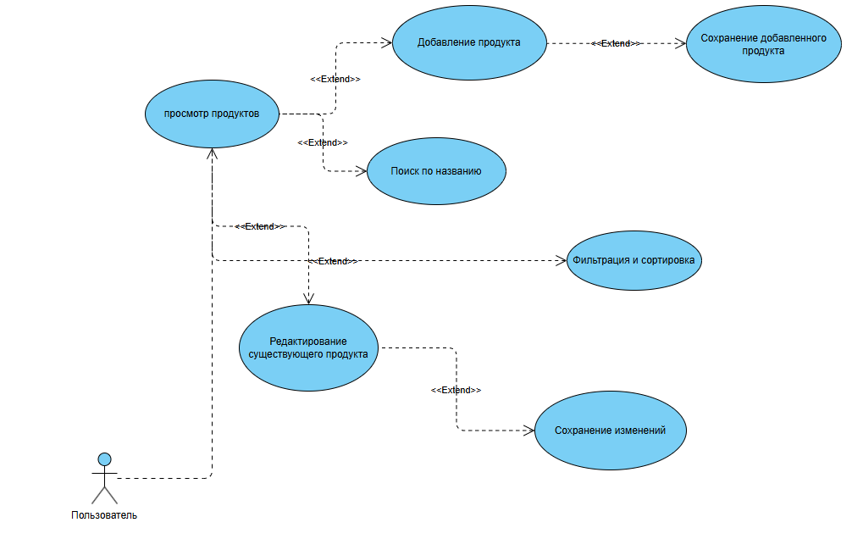

Словарь данных

Тип материала

|  |  |
| --- | --- |
| ID | Название |
| 1 | Шипы |
| 2 | Резина |

Тип продукта

|  |  |
| --- | --- |
| ID | Название |
| 1 | Колесо |
| 2 | Запаска |
| 3 | Шина |
| 4 | Диск |

Единица измерения

|  |  |
| --- | --- |
| ID | Название |
| 1 | Г |
| 2 | Кг |
| 3 | М |
| 4 | шт |

Материал

эксель

Продукт

эксель

Активити диаграмма

